CỘNG HÒA XÃ HỘI CHỦ NGHĨA VIỆT NAM
Độc lập - Tự do - Hạnh phúc
Vĩnh Long, ngày…tháng…năm 2026
BIÊN BẢN KIỂM TRA TÌNH TRẠNG THIẾT BỊ
Hợp đồng số: 69/HĐ-NĐDH-IDC.26, ngày 23 tháng 03 năm 2026
Gói thầu: 01PTV-SXKD-2026: Cung cấp dịch vụ sửa chữa hệ thống lò hơi, hệ thống tuabin, hệ thống thiết bị phụ và hệ thống nhiên liệu tổ máy S2 - Nhà máy Nhiệt điện Duyên Hải 1
Tên hạng mục: 12.2.2.7 Kiểm tra và bảo dưỡng đồng hồ đo áp suất tại chỗ hệ thống vận chuyển tro bay (12 cái)
Thành phần tham gia:
1.1 Đại diện chủ đầu tư: Công ty Nhiệt điện Duyên Hải (Ban nghiệm thu)
- Ông: Nguyễn Văn Út Chức vụ: Trưởng Ban nghiệm thu
- Ông: Phan Nguyễn Anh Thư Chức vụ: Phó Ban nghiệm thu
- Ông: Lê Văn Hiếu Chức vụ: Thành Viên
- Ông: Trương Trần Hoàng Huân Chức vụ: Thành Viên
1.2 Đại diện đơn vị thi công công trình: Công ty cổ phần đầu tư phát triển Công nghiệp Sài Gòn IDC
- Ông: Phạm Văn Hiệp Chức vụ: Chỉ huy trưởng
- Ông: Trần Minh Nhựt Chức vụ: Cán bộ kỹ thuật
- Thời gian và địa điểm:
- Bắt đầu: ..................., ngày.................tháng............... năm 2026
- Kết thúc: ..................., ngày.................tháng............... năm 2026
- Tại: Nhà máy Nhiệt Điện Duyên Hải 1
- Hiện trạng hệ thống / thiết bị:
  - Nội dung kiểm tra:
Xem phụ lục 1 đính kèm.
  - Kết quả kiểm tra:
Xem phụ lục 1 đính kèm.
  - Phương án sửa chữa và vật tư, thiết bị thay thế:
Xem phụ lục 2 đính kèm (nếu có).
- Kết luận:
Các bên cùng nhau thống nhất nội dung, kết quả kiểm tra, phương án sửa chữa và vật tư, thiết bị thay thế như tại mục 4 nêu trên.
CHỦ ĐẦU TƯ  CÔNG TY NHIỆT ĐIỆN DUYÊN HẢI  (ký, ghi rõ họ tên)  Nguyễn Văn Út  Ông: Phan Nguyễn Anh Thư................  Ông: Lê Văn Hiếu................................  Ông: Trương Trần Hoàng Huân...........  Ông:....................................................... | ĐƠN VỊ THI CÔNG  CÔNG TY CỔ PHẦN ĐẦU TƯ PHÁT TRIỂN CÔNG NGHIỆP SÀI GÒN IDC  (ký, ghi rõ họ tên)  Phạm Văn Hiệp  Ông: Trần Minh Nhựt................  Ông:.............................................

Phụ lục 1: Nội dung và kết quả kiểm tra hệ thống/thiết bị
(Đính kèm Biên bản kiểm tra tình trạng hệ thống/thiết bị ngày .........tháng.........năm 2026)
Stt theo HĐ | Mã HM theo dự toán | Tên thiết bị/hệ thống | Số lượng/  khối lượng | Đơn vị | Nội dung kiểm tra | Kết quả kiểm tra | Ghi chú
213 | 12.2.2.7 | Kiểm tra và bảo dưỡng đồng hồ đo áp suất tại chỗ hệ thống vận chuyển tro bay (12 cái) | 12 | cái | - Tháo đồng hồ đo.  - Vệ sinh bảo, dưỡng cơ khí.  - Hiệu chỉnh thông số của đồng hồ đo theo thiết bị mẫu.  - Lắp lại đồng hồ đo.  - Ghi nhận giá trị đo thực tế.  - Vệ sinh mặt bằng và tiến hành nghiệm thu. | Đồng hồ đo áp suất: 20ETP01CP101  - Đồng hộ bám bụi bẩn vệ sinh đồng hồ  - Mặt kính, vỏ đồng hồ Kiểm tra nứt vỡ, mờ kính, móp méo vỏ, ăn mòn hoặc mặt số.  - Kim chỉ thị Kiểm tra kim cong, lỏng, kẹt, cọ mặt số, rung bất thường hoặc không trở về vị trí ban đầu.  - Đầu nối, vị trí lắp Kiểm tra ren, chân kết nối, giá đỡ và độ chắc chắn khi lắp đặt.

Phụ lục 1: Nội dung và kết quả kiểm tra hệ thống/thiết bị
(Đính kèm Biên bản kiểm tra tình trạng hệ thống/thiết bị ngày .........tháng.........năm 2026)
Stt theo HĐ | Mã HM theo dự toán | Tên thiết bị/hệ thống | Số lượng/  khối lượng | Đơn vị | Nội dung kiểm tra | Kết quả kiểm tra | Ghi chú
213 | 12.2.2.7 | Kiểm tra và bảo dưỡng đồng hồ đo áp suất tại chỗ hệ thống vận chuyển tro bay (12 cái) | 12 | cái | - Tháo đồng hồ đo.  - Vệ sinh bảo, dưỡng cơ khí.  - Hiệu chỉnh thông số của đồng hồ đo theo thiết bị mẫu.  - Lắp lại đồng hồ đo.  - Ghi nhận giá trị đo thực tế.  - Vệ sinh mặt bằng và tiến hành nghiệm thu. | Đồng hồ đo áp suất: 20ETP02CP101  - Đồng hộ bám bụi bẩn vệ sinh đồng hồ  - Mặt kính, vỏ đồng hồ Kiểm tra nứt vỡ, mờ kính, móp méo vỏ, ăn mòn hoặc mặt số.  - Kim chỉ thị Kiểm tra kim cong, lỏng, kẹt, cọ mặt số, rung bất thường hoặc không trở về vị trí ban đầu.  - Đầu nối, vị trí lắp Kiểm tra ren, chân kết nối, giá đỡ và độ chắc chắn khi lắp đặt.

Phụ lục 1: Nội dung và kết quả kiểm tra hệ thống/thiết bị
(Đính kèm Biên bản kiểm tra tình trạng hệ thống/thiết bị ngày .........tháng.........năm 2026)
Stt theo HĐ | Mã HM theo dự toán | Tên thiết bị/hệ thống | Số lượng/  khối lượng | Đơn vị | Nội dung kiểm tra | Kết quả kiểm tra | Ghi chú
213 | 12.2.2.7 | Kiểm tra và bảo dưỡng đồng hồ đo áp suất tại chỗ hệ thống vận chuyển tro bay (12 cái) | 12 | cái | - Tháo đồng hồ đo.  - Vệ sinh bảo, dưỡng cơ khí.  - Hiệu chỉnh thông số của đồng hồ đo theo thiết bị mẫu.  - Lắp lại đồng hồ đo.  - Ghi nhận giá trị đo thực tế.  - Vệ sinh mặt bằng và tiến hành nghiệm thu. | Đồng hồ đo áp suất: 20ETP03CP101  - Đồng hộ bám bụi bẩn vệ sinh đồng hồ  - Mặt kính, vỏ đồng hồ Kiểm tra nứt vỡ, mờ kính, móp méo vỏ, ăn mòn hoặc mặt số.  - Kim chỉ thị Kiểm tra kim cong, lỏng, kẹt, cọ mặt số, rung bất thường hoặc không trở về vị trí ban đầu.  - Đầu nối, vị trí lắp Kiểm tra ren, chân kết nối, giá đỡ và độ chắc chắn khi lắp đặt.

Phụ lục 1: Nội dung và kết quả kiểm tra hệ thống/thiết bị
(Đính kèm Biên bản kiểm tra tình trạng hệ thống/thiết bị ngày .........tháng.........năm 2026)
Stt theo HĐ | Mã HM theo dự toán | Tên thiết bị/hệ thống | Số lượng/  khối lượng | Đơn vị | Nội dung kiểm tra | Kết quả kiểm tra | Ghi chú
213 | 12.2.2.7 | Kiểm tra và bảo dưỡng đồng hồ đo áp suất tại chỗ hệ thống vận chuyển tro bay (12 cái) | 12 | cái | - Tháo đồng hồ đo.  - Vệ sinh bảo, dưỡng cơ khí.  - Hiệu chỉnh thông số của đồng hồ đo theo thiết bị mẫu.  - Lắp lại đồng hồ đo.  - Ghi nhận giá trị đo thực tế.  - Vệ sinh mặt bằng và tiến hành nghiệm thu. | Đồng hồ đo áp suất: 20ETP04CP101  - Đồng hộ bám bụi bẩn vệ sinh đồng hồ  - Mặt kính, vỏ đồng hồ Kiểm tra nứt vỡ, mờ kính, móp méo vỏ, ăn mòn hoặc mặt số.  - Kim chỉ thị Kiểm tra kim cong, lỏng, kẹt, cọ mặt số, rung bất thường hoặc không trở về vị trí ban đầu.  - Đầu nối, vị trí lắp Kiểm tra ren, chân kết nối, giá đỡ và độ chắc chắn khi lắp đặt.

Phụ lục 1: Nội dung và kết quả kiểm tra hệ thống/thiết bị
(Đính kèm Biên bản kiểm tra tình trạng hệ thống/thiết bị ngày .........tháng.........năm 2026)
Stt theo HĐ | Mã HM theo dự toán | Tên thiết bị/hệ thống | Số lượng/  khối lượng | Đơn vị | Nội dung kiểm tra | Kết quả kiểm tra | Ghi chú
213 | 12.2.2.7 | Kiểm tra và bảo dưỡng đồng hồ đo áp suất tại chỗ hệ thống vận chuyển tro bay (12 cái) | 12 | cái | - Tháo đồng hồ đo.  - Vệ sinh bảo, dưỡng cơ khí.  - Hiệu chỉnh thông số của đồng hồ đo theo thiết bị mẫu.  - Lắp lại đồng hồ đo.  - Ghi nhận giá trị đo thực tế.  - Vệ sinh mặt bằng và tiến hành nghiệm thu. | Đồng hồ đo áp suất: 20ETP21CP101  - Đồng hộ bám bụi bẩn vệ sinh đồng hồ  - Mặt kính, vỏ đồng hồ Kiểm tra nứt vỡ, mờ kính, móp méo vỏ, ăn mòn hoặc mặt số.  - Kim chỉ thị Kiểm tra kim cong, lỏng, kẹt, cọ mặt số, rung bất thường hoặc không trở về vị trí ban đầu.  - Đầu nối, vị trí lắp Kiểm tra ren, chân kết nối, giá đỡ và độ chắc chắn khi lắp đặt.

Phụ lục 1: Nội dung và kết quả kiểm tra hệ thống/thiết bị
(Đính kèm Biên bản kiểm tra tình trạng hệ thống/thiết bị ngày .........tháng.........năm 2026)
Stt theo HĐ | Mã HM theo dự toán | Tên thiết bị/hệ thống | Số lượng/  khối lượng | Đơn vị | Nội dung kiểm tra | Kết quả kiểm tra | Ghi chú
213 | 12.2.2.7 | Kiểm tra và bảo dưỡng đồng hồ đo áp suất tại chỗ hệ thống vận chuyển tro bay (12 cái) | 12 | cái | - Tháo đồng hồ đo.  - Vệ sinh bảo, dưỡng cơ khí.  - Hiệu chỉnh thông số của đồng hồ đo theo thiết bị mẫu.  - Lắp lại đồng hồ đo.  - Ghi nhận giá trị đo thực tế.  - Vệ sinh mặt bằng và tiến hành nghiệm thu. | Đồng hồ đo áp suất: 20ETP22CP101  - Đồng hộ bám bụi bẩn vệ sinh đồng hồ  - Mặt kính, vỏ đồng hồ Kiểm tra nứt vỡ, mờ kính, móp méo vỏ, ăn mòn hoặc mặt số.  - Kim chỉ thị Kiểm tra kim cong, lỏng, kẹt, cọ mặt số, rung bất thường hoặc không trở về vị trí ban đầu.  - Đầu nối, vị trí lắp Kiểm tra ren, chân kết nối, giá đỡ và độ chắc chắn khi lắp đặt.

Phụ lục 1: Nội dung và kết quả kiểm tra hệ thống/thiết bị
(Đính kèm Biên bản kiểm tra tình trạng hệ thống/thiết bị ngày .........tháng.........năm 2026)
Stt theo HĐ | Mã HM theo dự toán | Tên thiết bị/hệ thống | Số lượng/  khối lượng | Đơn vị | Nội dung kiểm tra | Kết quả kiểm tra | Ghi chú
213 | 12.2.2.7 | Kiểm tra và bảo dưỡng đồng hồ đo áp suất tại chỗ hệ thống vận chuyển tro bay (12 cái) | 12 | cái | - Tháo đồng hồ đo.  - Vệ sinh bảo, dưỡng cơ khí.  - Hiệu chỉnh thông số của đồng hồ đo theo thiết bị mẫu.  - Lắp lại đồng hồ đo.  - Ghi nhận giá trị đo thực tế.  - Vệ sinh mặt bằng và tiến hành nghiệm thu. | Đồng hồ đo áp suất: 20ETP23CP101  - Đồng hộ bám bụi bẩn vệ sinh đồng hồ  - Mặt kính, vỏ đồng hồ Kiểm tra nứt vỡ, mờ kính, móp méo vỏ, ăn mòn hoặc mặt số.  - Kim chỉ thị Kiểm tra kim cong, lỏng, kẹt, cọ mặt số, rung bất thường hoặc không trở về vị trí ban đầu.  - Đầu nối, vị trí lắp Kiểm tra ren, chân kết nối, giá đỡ và độ chắc chắn khi lắp đặt.

Phụ lục 1: Nội dung và kết quả kiểm tra hệ thống/thiết bị
(Đính kèm Biên bản kiểm tra tình trạng hệ thống/thiết bị ngày .........tháng.........năm 2026)
Stt theo HĐ | Mã HM theo dự toán | Tên thiết bị/hệ thống | Số lượng/  khối lượng | Đơn vị | Nội dung kiểm tra | Kết quả kiểm tra | Ghi chú
213 | 12.2.2.7 | Kiểm tra và bảo dưỡng đồng hồ đo áp suất tại chỗ hệ thống vận chuyển tro bay (12 cái) | 12 | cái | - Tháo đồng hồ đo.  - Vệ sinh bảo, dưỡng cơ khí.  - Hiệu chỉnh thông số của đồng hồ đo theo thiết bị mẫu.  - Lắp lại đồng hồ đo.  - Ghi nhận giá trị đo thực tế.  - Vệ sinh mặt bằng và tiến hành nghiệm thu. | Đồng hồ đo áp suất: 20ETP24CP101  - Đồng hộ bám bụi bẩn vệ sinh đồng hồ  - Mặt kính, vỏ đồng hồ Kiểm tra nứt vỡ, mờ kính, móp méo vỏ, ăn mòn hoặc mặt số.  - Kim chỉ thị Kiểm tra kim cong, lỏng, kẹt, cọ mặt số, rung bất thường hoặc không trở về vị trí ban đầu.  - Đầu nối, vị trí lắp Kiểm tra ren, chân kết nối, giá đỡ và độ chắc chắn khi lắp đặt.

Phụ lục 1: Nội dung và kết quả kiểm tra hệ thống/thiết bị
(Đính kèm Biên bản kiểm tra tình trạng hệ thống/thiết bị ngày .........tháng.........năm 2026)
Stt theo HĐ | Mã HM theo dự toán | Tên thiết bị/hệ thống | Số lượng/  khối lượng | Đơn vị | Nội dung kiểm tra | Kết quả kiểm tra | Ghi chú
213 | 12.2.2.7 | Kiểm tra và bảo dưỡng đồng hồ đo áp suất tại chỗ hệ thống vận chuyển tro bay (12 cái) | 12 | cái | - Tháo đồng hồ đo.  - Vệ sinh bảo, dưỡng cơ khí.  - Hiệu chỉnh thông số của đồng hồ đo theo thiết bị mẫu.  - Lắp lại đồng hồ đo.  - Ghi nhận giá trị đo thực tế.  - Vệ sinh mặt bằng và tiến hành nghiệm thu. | Đồng hồ đo áp suất: 20ETP31CP101  - Đồng hộ bám bụi bẩn vệ sinh đồng hồ  - Mặt kính, vỏ đồng hồ Kiểm tra nứt vỡ, mờ kính, móp méo vỏ, ăn mòn hoặc mặt số.  - Kim chỉ thị Kiểm tra kim cong, lỏng, kẹt, cọ mặt số, rung bất thường hoặc không trở về vị trí ban đầu.  - Đầu nối, vị trí lắp Kiểm tra ren, chân kết nối, giá đỡ và độ chắc chắn khi lắp đặt.

Phụ lục 1: Nội dung và kết quả kiểm tra hệ thống/thiết bị
(Đính kèm Biên bản kiểm tra tình trạng hệ thống/thiết bị ngày .........tháng.........năm 2026)
Stt theo HĐ | Mã HM theo dự toán | Tên thiết bị/hệ thống | Số lượng/  khối lượng | Đơn vị | Nội dung kiểm tra | Kết quả kiểm tra | Ghi chú
213 | 12.2.2.7 | Kiểm tra và bảo dưỡng đồng hồ đo áp suất tại chỗ hệ thống vận chuyển tro bay (12 cái) | 12 | cái | - Tháo đồng hồ đo.  - Vệ sinh bảo, dưỡng cơ khí.  - Hiệu chỉnh thông số của đồng hồ đo theo thiết bị mẫu.  - Lắp lại đồng hồ đo.  - Ghi nhận giá trị đo thực tế.  - Vệ sinh mặt bằng và tiến hành nghiệm thu. | Đồng hồ đo áp suất: 20ETP41CP101  - Đồng hộ bám bụi bẩn vệ sinh đồng hồ  - Mặt kính, vỏ đồng hồ Kiểm tra nứt vỡ, mờ kính, móp méo vỏ, ăn mòn hoặc mặt số.  - Kim chỉ thị Kiểm tra kim cong, lỏng, kẹt, cọ mặt số, rung bất thường hoặc không trở về vị trí ban đầu.  - Đầu nối, vị trí lắp Kiểm tra ren, chân kết nối, giá đỡ và độ chắc chắn khi lắp đặt.

Phụ lục 1: Nội dung và kết quả kiểm tra hệ thống/thiết bị
(Đính kèm Biên bản kiểm tra tình trạng hệ thống/thiết bị ngày .........tháng.........năm 2026)
Stt theo HĐ | Mã HM theo dự toán | Tên thiết bị/hệ thống | Số lượng/  khối lượng | Đơn vị | Nội dung kiểm tra | Kết quả kiểm tra | Ghi chú
213 | 12.2.2.7 | Kiểm tra và bảo dưỡng đồng hồ đo áp suất tại chỗ hệ thống vận chuyển tro bay (12 cái) | 12 | cái | - Tháo đồng hồ đo.  - Vệ sinh bảo, dưỡng cơ khí.  - Hiệu chỉnh thông số của đồng hồ đo theo thiết bị mẫu.  - Lắp lại đồng hồ đo.  - Ghi nhận giá trị đo thực tế.  - Vệ sinh mặt bằng và tiến hành nghiệm thu. | Đồng hồ đo áp suất: 20ETP51CP101  - Đồng hộ bám bụi bẩn vệ sinh đồng hồ  - Mặt kính, vỏ đồng hồ Kiểm tra nứt vỡ, mờ kính, móp méo vỏ, ăn mòn hoặc mặt số.  - Kim chỉ thị Kiểm tra kim cong, lỏng, kẹt, cọ mặt số, rung bất thường hoặc không trở về vị trí ban đầu.  - Đầu nối, vị trí lắp Kiểm tra ren, chân kết nối, giá đỡ và độ chắc chắn khi lắp đặt.

Phụ lục 1: Nội dung và kết quả kiểm tra hệ thống/thiết bị
(Đính kèm Biên bản kiểm tra tình trạng hệ thống/thiết bị ngày .........tháng.........năm 2026)
Stt theo HĐ | Mã HM theo dự toán | Tên thiết bị/hệ thống | Số lượng/  khối lượng | Đơn vị | Nội dung kiểm tra | Kết quả kiểm tra | Ghi chú
213 | 12.2.2.7 | Kiểm tra và bảo dưỡng đồng hồ đo áp suất tại chỗ hệ thống vận chuyển tro bay (12 cái) | 12 | cái | - Tháo đồng hồ đo.  - Vệ sinh bảo, dưỡng cơ khí.  - Hiệu chỉnh thông số của đồng hồ đo theo thiết bị mẫu.  - Lắp lại đồng hồ đo.  - Ghi nhận giá trị đo thực tế.  - Vệ sinh mặt bằng và tiến hành nghiệm thu. | Đồng hồ đo áp suất:  - Đồng hộ bám bụi bẩn vệ sinh đồng hồ  - Mặt kính, vỏ đồng hồ Kiểm tra nứt vỡ, mờ kính, móp méo vỏ, ăn mòn hoặc mặt số.  - Kim chỉ thị Kiểm tra kim cong, lỏng, kẹt, cọ mặt số, rung bất thường hoặc không trở về vị trí ban đầu.  - Đầu nối, vị trí lắp Kiểm tra ren, chân kết nối, giá đỡ và độ chắc chắn khi lắp đặt.

Phụ lục 2: Phương án sửa chữa và vật tư, thiết bị
(Đính kèm Biên bản số......... Kiểm tra tình trạng hệ thống/thiết bị ngày.........tháng.........năm 2026)
- Phương án sửa chữa: Thực hiện theo phương thi công chi tiết đã được duyệt (nếu có sai khác hoặc hệ thống thiết bị quan trọng thì bổ sung thêm phương án)
- Vật tư, thiết bị thay thế
2.1 Vật tư, thiết bị thay thế theo dự toán
Stt | Tên vật tư, thiết bị cần thay thế | Số lượng | Đơn vị | Ghi chú
 | Không có vật tư
2.2 Vật tư, thiết bị thay thế phát sinh ngoài dự toán (nếu có)
Stt | Tên vật tư, thiết bị cần thay thế | Nguyên nhân phát sinh | Số lượng | Đơn vị | Ghi chú

CHỦ ĐẦU TƯ  CÔNG TY NHIỆT ĐIỆN DUYÊN HẢI  (ký, ghi rõ họ tên)  Hứa Minh Tùng  Ông: Nguyễn Ngọc Tuấn.....................  Ông: Nguyễn Khắc Bảo.......................  Ông: Bồ Văn Vũ..................................  Ông: .....................................................  Ông:...................................................... | ĐƠN VỊ THI CÔNG  CÔNG TY CỔ PHẦN ĐẦU TƯ PHÁT TRIỂN CÔNG NGHIỆP SÀI GÒN IDC  (ký, ghi rõ họ tên)  Phạm Văn Hiệp  Ông: Trần Minh Nhựt...................  Ông:................................................

Phụ lục 3: Hình ảnh đính kèm

Hiện trạng ban đầu của đồng hồ | Hiện trạng ban đầu của đồng hồ | Phía sao mặt đồng hồ
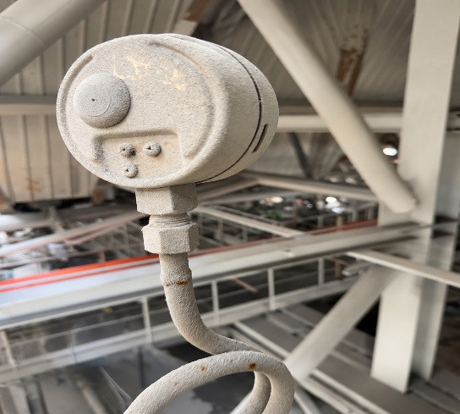 | 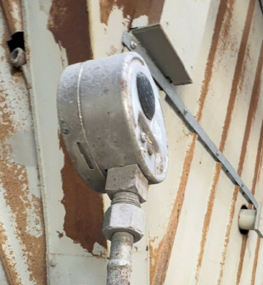 | 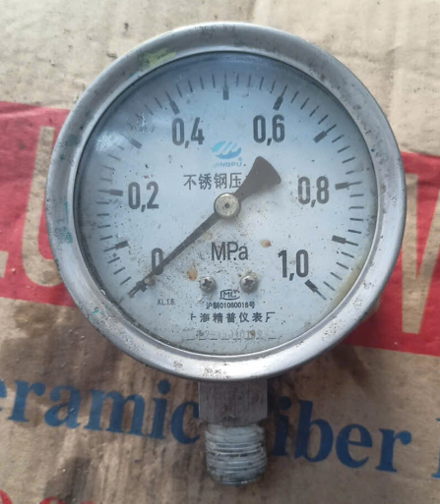
Bên hông đồng hồ | Mặt trước đồng hồ | Hiệu chuẩn đồng hồ
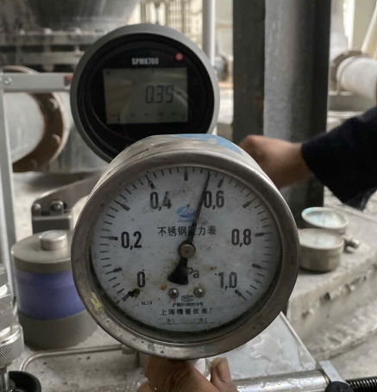 | 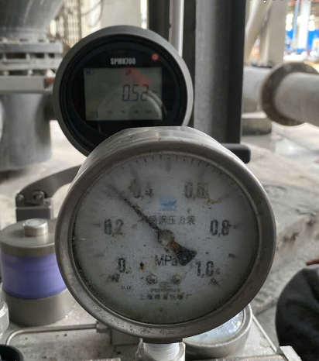 | 

